Міністерство освіти і науки України
НАЦІОНАЛЬНИЙ УНІВЕРСИТЕТ «ЛЬВІВСЬКА ПОЛІТЕХНІКА»
Кафедра СКС

Лабораторна робота №3
З дисципліни “Автоматизоване проєктування комп`ютерних систем”
На тему: «Розробка та верифікація послідовних комунікаційних протоколів на ПЛІС»
Варіант – 18

Виконав:
ст. гр. КІ-407
Пільганський В. І.
Прийняв:
Чапля О. Ю.

Львів – 2026
Мета: Набути навичок проєктування високошвидкісних синхронних та асинхронних інтерфейсів, які є ключовими елементами комп'ютерних систем.
Цілі: Спроєктувати модуль послідовного комунікаційного протоколу UART (передавач та приймач) згідно з індивідуальним варіантом №1. Використати мову опису апаратури VHDL для створення функціональної моделі інтерфейсу та реалізації дільника баудової швидкості. Розробити тестбенч (Testbench) для функціональної верифікації передачі та прийому байтів даних і отримати відповідні часові осцилограми.
Теоретичні відомості
UART (Universal Asynchronous Receiver/Transmitter): Асинхронний протокол. Вимагає генерації точної тактової частоти (баудова швидкість) для прийому та передачі, оскільки не використовує окремого тактового сигналу.
SPI (Serial Peripheral Interface): Синхронний протокол, що працює в режимі Master/Slave. Використовує чотири лінії (SCK, MOSI, MISO, SS) та є дуплексним.
I2C (Inter-Integrated Circuit): Двонаправлений двопровідний синхронний протокол (SCL, SDA), що базується на адресації пристроїв (Master/Slave).
VHDL/Verilog: Мови опису апаратури. VHDL більш структурований і суворий, Verilog — більш схожий на C і гнучкий.
Завдання за варіантом
- Спроєктувати модуль послідовного комунікаційного протоколу (UART, SPI, або I2C) згідно індивідуального варіанта.
- Використати мову опису апаратури (VHDL або Verilog) для створення функціональної моделі.
- Розробити тестбенч для функціональної верифікації передачі та прийому даних.
- Проаналізувати часові характеристики проєкту після синтезу.
Індивідуальний варіант:
№ | Протокол | Мова
18 | SPI | Verilog

Виконання роботи
Етап 1. Аналіз протоколу та діаграма станів
Було проаналізовано синхронний протокол SPI та визначено, що для його роботи необхідні чотири лінії: SCK, MOSI, MISO та CS. Було обрано стандартний режим роботи (Mode 0), де тактовий сигнал у спокої дорівнює нулю, а зчитування бітів відбувається на передньому фронті. Було розроблено діаграму станів кінцевого автомата (FSM) для Master-пристрою, яка включає три послідовні кроки: стан очікування (IDLE), стан обміну даними (TRANSFER), де відбувається генерація тактових імпульсів та побітовий зсув, і стан завершення (DONE).
На відміну від асинхронного протоколу UART, де передавач і приймач є незалежними модулями, протокол SPI є повністю синхронним та повнодуплексним. У розробленому контролері SPI Master передача бітів (MOSI) та їх прийом (MISO) жорстко синхронізовані спільним тактовим сигналом SCLK і виконуються паралельно. Саме тому логіка роботи обох напрямків обміну даними вичерпно описується одним спільним кінцевим автоматом (FSM) та однією діаграмою станів без необхідності виділення окремого приймача (рис. 1).
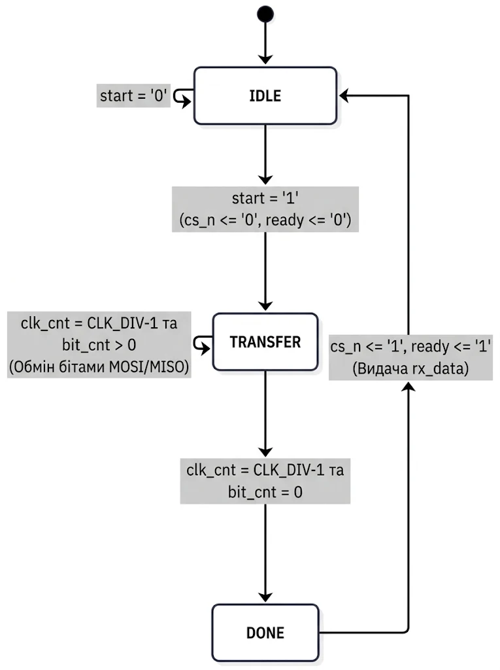
Рис. 1. Діаграма станів контролера SPI Master
Етап 2. Розробка модуля
На мові опису апаратури Verilog було спроєктовано функціональну модель контролера SPI Master. Для отримання необхідної тактової частоти інтерфейсу (6.25 МГц) із базової частоти ПЛІС 50 МГц було реалізовано внутрішній лічильник-дільник. Також було запрограмовано логіку кінцевого автомата, яка керує лінією вибору підлеглого пристрою та забезпечує повний дуплекс, тобто одночасне виставлення бітів на лінію MOSI та зчитування зустрічних бітів з лінії MISO до внутрішнього зсувного регістра. Повні вихідні тексти створених файлів проєкту (опис модуля, тестбенч та командний скрипт автоматизації) наведено в додатках у лістингах А.1–А.3.
Етап 3. Функціональна верифікація за допомогою Testbench
Було розроблено тестове оточення на Verilog, яке імітує роботу зовнішньої системи. Для перевірки працездатності модуля було використано відомі підходи тестування в режимі loopback, замкнувши вихід передавача (MOSI) напряму на вхід приймача (MISO). Тестбенч згенерував базовий тактовий сигнал та ініціював передачу двох контрольних байтів: 0xA5 та 0x3C. За допомогою симулятора Icarus Verilog було отримано часові осцилограми, які підтвердили абсолютно точний збіг переданих та прийнятих даних (рис. 2).
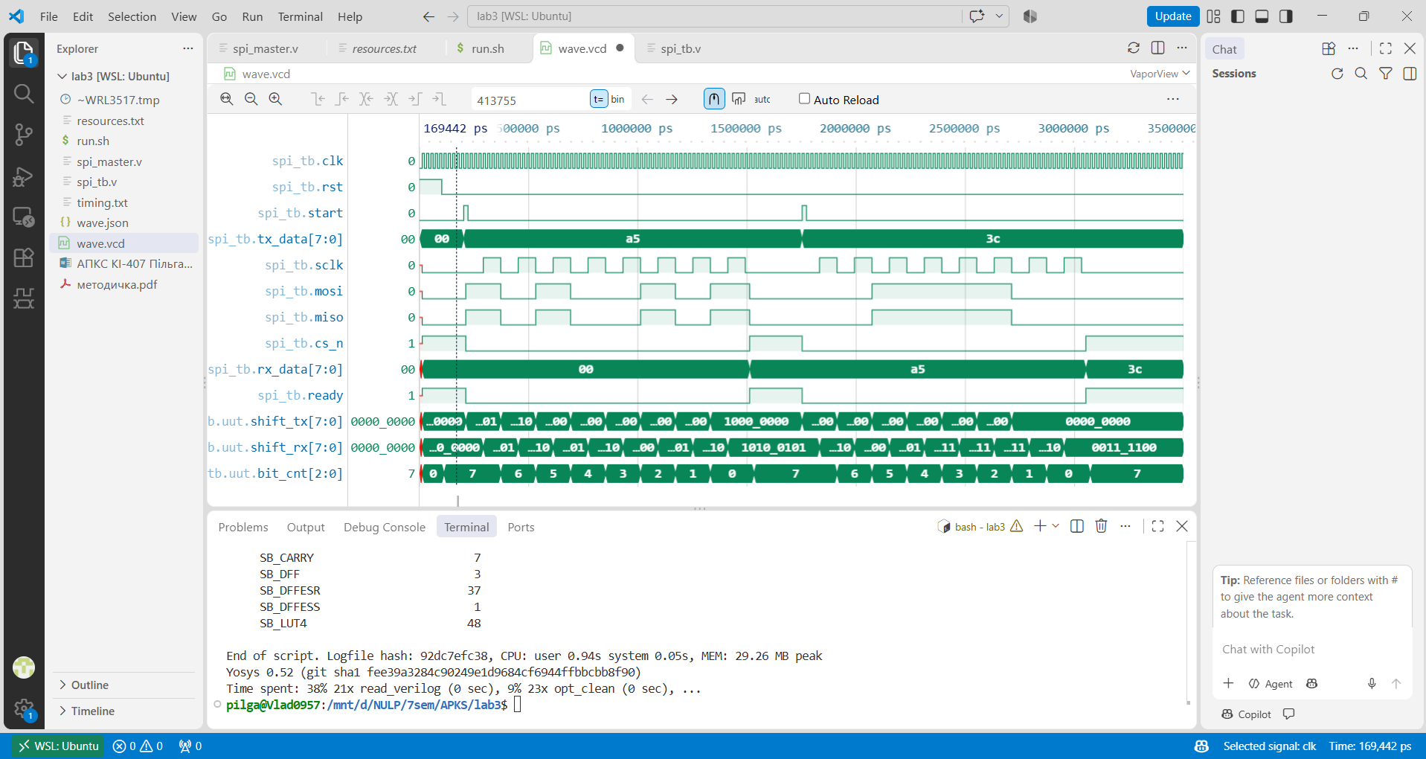
Рис. 2. Результат симуляції та часові осцилограми
Етап 4. Синтез та аналіз продуктивності
Синтез спроєктованого модуля для цільової ПЛІС iCE40 було виконано за допомогою системи Yosys та утиліти трасування Nextpnr. За результатами синтезу логіка модуля зайняла 96 загальних комірок кристала, серед яких 48 склали таблиці LUT та 41 — тригери (DFF). Часовий аналіз показав, що максимальна робоча тактова частота (Fmax) досягає 164.85 МГц, що з величезним запасом покриває вимоги до швидкодії інтерфейсу та системної частоти 50 МГц.
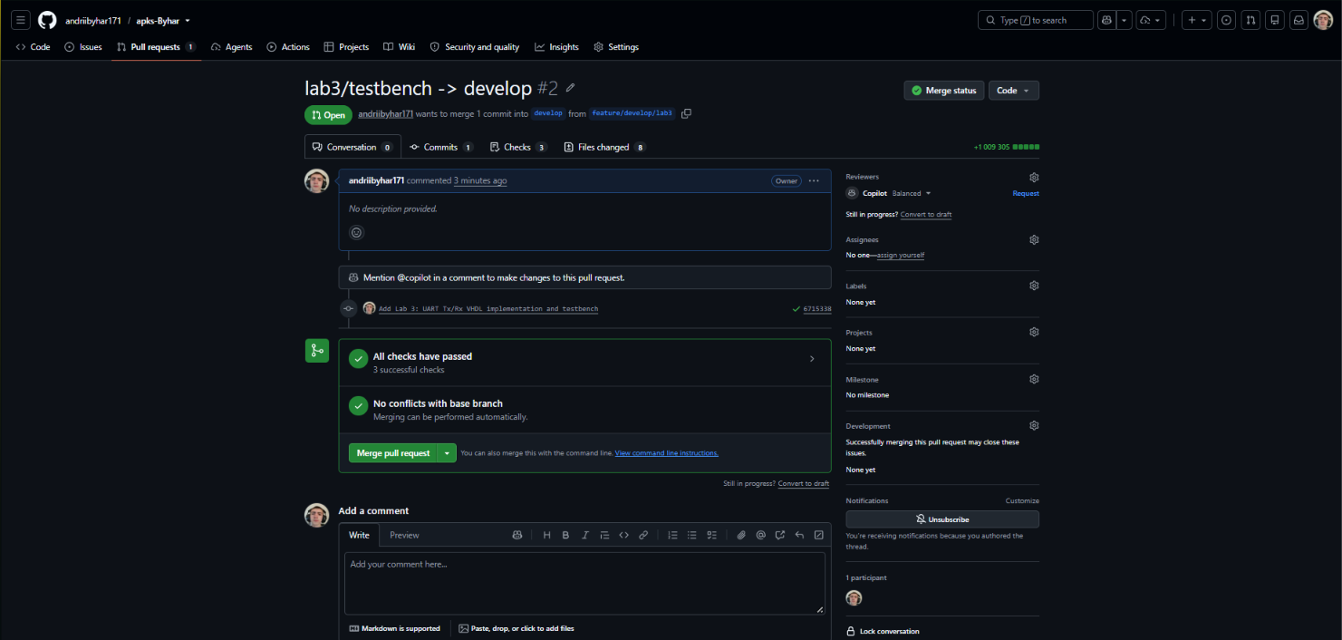
Рис. 4. Pull Request на GitHub

Висновок: Під час виконання лабораторної роботи було успішно спроєктовано та верифіковано апаратний контролер послідовного протоколу SPI Master мовою опису апаратури Verilog. Створений тристанний кінцевий автомат забезпечив синхронну генерацію тактового сигналу SCLK у режимі Mode 0, керування лінією вибору підлеглого пристрою CS та стабільний повнодуплексний обмін даними. Результати функціональної симуляції в середовищі Icarus Verilog підтвердили безпомилкову передачу та прийом контрольних байтів 0xA5 та 0x3C в режимі loopback. Логічний синтез і трасування для ПЛІС iCE40 за допомогою інструментів Yosys та Nextpnr продемонстрували високу апаратну ефективність: схема зайняла 96 комірок кристала (серед них 48 LUT та 41 DFF), а максимальна робоча тактова частота Fmax досягла 164.85 МГц, що з великим запасом задовольняє вимоги до швидкодії інтерфейсу. Усі напрацювання та файли проєкту були зафіксовані в системі контролю версій Git та оформлені у вигляді Pull Request на GitHub.

ДОДАТОК А
Лістинг А.1. run.sh:
#!/usr/bin/env bash
set -e

echo "1. Компіляція та симуляція Verilog (Icarus Verilog)"
iverilog -o spi_tb.vvp spi_master.v spi_tb.v
vvp spi_tb.vvp

echo "2. Синтез проєкту для ПЛІС та підрахунок LUT / Flip-Flops"
yosys -p "read_verilog spi_master.v; synth_ice40 -top spi_master -json spi_synth.json; stat" > resources.txt

echo "3. Часовий аналіз (Timing Analysis, Fmax)"
nextpnr-ice40 --hx8k --package ct256 --json spi_synth.json --asc spi_routed.asc > timing.txt 2>&1

# проміжні службові файли видалити, щоб папка залишалася чистою
rm -f spi_tb.vvp spi_synth.json spi_routed.asc

echo "Готово! Створено файли: wave.vcd, resources.txt, timing.txt"

Лістинг А.2. spi_master.v:
`timescale 1ns / 1ps

module spi_master #(
// Дільник частоти: для 50 МГц системного клоку CLK_DIV=4 дає sclk ~ 6.25 МГц
// (півперіод sclk = CLK_DIV тактам системного clk)
parameter CLK_DIV = 4
)(
input wire clk, // Базовий тактовий сигнал (50 МГц)
input wire rst, // Синхронне скидання (активна '1')
input wire start, // Імпульс запуску транзакції
input wire [7:0] tx_data, // Дані для відправки
output reg [7:0] rx_data, // Прийняті дані
output reg ready, // '1' коли модуль вільний і готовий до нової передачі

// Зовнішні лінії протоколу SPI
output reg sclk, // Тактовий сигнал SPI
output reg mosi, // Вихід даних майстра
input wire miso, // Вхід даних від слейва
output reg cs_n // Вибір слейва (Chip Select, активний '0')
);

// Стани кінцевого автомата (FSM)
localparam IDLE = 2'b00;
localparam TRANSFER = 2'b01;
localparam DONE = 2'b10;

reg [1:0] state;
reg [7:0] shift_tx;
reg [7:0] shift_rx;
reg [2:0] bit_cnt;
reg [7:0] clk_cnt;
reg sclk_reg;

always @(posedge clk) begin
if (rst) begin
state <= IDLE;
ready <= 1'b1;
cs_n <= 1'b1;
sclk <= 1'b0;
mosi <= 1'b0;
rx_data <= 8'd0;
shift_tx <= 8'd0;
shift_rx <= 8'd0;
bit_cnt <= 3'd0;
clk_cnt <= 8'd0;
sclk_reg <= 1'b0;
end else begin
case (state)
IDLE: begin
ready <= 1'b1;
cs_n <= 1'b1;
sclk <= 1'b0;
sclk_reg <= 1'b0;
clk_cnt <= 8'd0;
bit_cnt <= 3'd7; // Передаємо старшим бітом уперед (MSB first)

if (start) begin
ready <= 1'b0;
cs_n <= 1'b0; // Опускаємо Chip Select
shift_tx <= tx_data;
mosi <= tx_data[7]; // Виставляємо перший (старший) біт
state <= TRANSFER;
end
end

TRANSFER: begin
if (clk_cnt == CLK_DIV - 1) begin
clk_cnt <= 8'd0;
sclk_reg <= ~sclk_reg;
sclk <= ~sclk_reg;

if (~sclk_reg == 1'b1) begin
// Наростаючий фронт sclk: зчитуємо біт з лінії miso
shift_rx <= {shift_rx[6:0], miso};
end else begin
// Спадний фронт sclk: оновлюємо біт на лінії mosi
if (bit_cnt == 0) begin
state <= DONE;
end else begin
bit_cnt <= bit_cnt - 1'b1;
shift_tx <= {shift_tx[6:0], 1'b0};
mosi <= shift_tx[6];
end
end
end else begin
clk_cnt <= clk_cnt + 1'b1;
end
end

DONE: begin
// Завершальний такт: піднімаємо CS, виставляємо прийнятий байт
cs_n <= 1'b1;
sclk <= 1'b0;
mosi <= 1'b0;
rx_data <= shift_rx;
ready <= 1'b1;
state <= IDLE;
end

default: state <= IDLE;
endcase
end
end

endmodule

Лістинг А.3. spi_tb.v:
`timescale 1ns / 1ps

module spi_tb;

// Період 20 нс відповідає тактовій частоті 50 МГц (1 / 50 МГц = 20 нс)
localparam CLK_PERIOD = 20;

// Сигнали керування та шини даних
reg clk;
reg rst;
reg start;
reg [7:0] tx_data;
wire [7:0] rx_data;
wire ready;

// Фізичні лінії SPI
wire sclk;
wire mosi;
wire miso;
wire cs_n;

// Режим Loopback: з'єднуємо лінію виходу майстра MOSI з його входом MISO
assign miso = mosi;

// Підключення екземпляра тестованого модуля (Unit Under Test — UUT)
spi_master #(
.CLK_DIV(4)
) uut (
.clk(clk),
.rst(rst),
.start(start),
.tx_data(tx_data),
.rx_data(rx_data),
.ready(ready),
.sclk(sclk),
.mosi(mosi),
.miso(miso),
.cs_n(cs_n)
);

// Генератор тактового сигналу (меандр: 10 нс у '0', 10 нс в '1')
always begin
#(CLK_PERIOD / 2) clk = ~clk;
end

// Головний процес тестування
initial begin
// Запис часових діаграм у файл wave.vcd для перегляду осцилограм
$dumpfile("wave.vcd");
$dumpvars(0, spi_tb);

// Початкові стани сигналів
clk = 1'b0;
rst = 1'b1;
start = 1'b0;
tx_data = 8'h00;

// Витримуємо скидання 5 тактів (100 нс)
#(CLK_PERIOD * 5);
rst = 1'b0;
#(CLK_PERIOD * 5);

// ТЕСТ 1: Передача байта 0xA5 (10100101)
tx_data = 8'hA5;
start = 1'b1;
#(CLK_PERIOD);
start = 1'b0;

// Чекаємо початку та успішного завершення транзакції
wait(!ready);
wait(ready);
#(CLK_PERIOD * 2);

if (rx_data === 8'hA5) begin
$display("[OK] Байт 0xA5 успішно передано і прийнято без помилок!");
end else begin
$display("[ПОМИЛКА] Очікувалось 0xA5, але отримано: 0x%02X", rx_data);
end

#(CLK_PERIOD * 10);

// ТЕСТ 2: Передача байта 0x3C (00111100)
tx_data = 8'h3C;
start = 1'b1;
#(CLK_PERIOD);
start = 1'b0;

wait(!ready);
wait(ready);
#(CLK_PERIOD * 2);

if (rx_data === 8'h3C) begin
$display("[OK] Байт 0x3C успішно передано і прийнято без помилок!");
end else begin
$display("[ПОМИЛКА] Очікувалось 0x3C, але отримано: 0x%02X", rx_data);
end

#(CLK_PERIOD * 20);
$display("Усі тести завершено успішно!");
$finish;
end

endmodule

